ГУО «Белорусский государственный университет  
информатики и радиоэлектроники»

Кафедра ПОИТ

Отчет по лабораторной работе №5

по дисциплине

«Методы и алгоритмы принятия решений»

на тему

«Распознавание объектов методом потенциалов»

Выполнил:

Стубеда В.Д.

группа 751003

Проверил:

Марина И. М.

Минск, 2020 г

**Цель работы:**изучить особенности классификации объектов методом потенциалов, а также научиться применять этот метод на практике*.*

**Порядок выполнения работы**

1. Ознакомление с теоретической частью лабораторной работы.
2. Реализация метода потенциалов*.*
3. Оформление отчета по лабораторной работе.

**Исходные данные:** обучающая выборка из 4 – 6 объектов, представленных векторами с набором признаков.

**Выходные данные:** разделяющая функция и решающее правило для классификации тестовых объектов.

**Метод потенциалов**

1. Суммарный потенциал на первом шаге вычисляется через суммарный потенциал на нулевом шаге и частный потенциал в первом объекте-образце следующим образом $K_{1}\left(\vec{x}\right)=K_{0}\left(\vec{x}\right)+K(\vec{x}, {\vec{x}}_{1})$. Частный потенциал $K(\vec{x}, {\vec{x}}_{1})$ определяется с помощью выражения (2) путем подстановки в него координат первого объекта. В результате $K_{1}\left(\vec{x}\right)=1-4x_{1}$. Определим значение разделяющей функции в точке X2 , подставив ее координаты в полученное выражение: . При такой классификации разделяющая функция требует корректировки в соответствии с равенством:

(1)

2. , где в результате подстановки координат объекта X2 в выражение

(2)

получаем . Тогда . Определим значение разделяющей функции в точке X3 , подставив ее координаты в полученное выражение: . При такой классификации разделяющая функция требует корректировки в соответствии с равенством (1).

3. , где в результате подстановки координат объекта X3 в выражение (2) получаем . Тогда . Определим значение разделяющей функции в точке X4 , подставив ее координаты в полученное выражение: $K_{3}\left({\vec{x}}_{4}\right)=-47<0$. Классификация верна, и разделяющая функция не требует корректировки. Поэтому .

4. Поскольку в начале алгоритма было сделано предположение для первого объекта, проверяем, как классифицируется точка X1: . Классификация верна, и разделяющая функция не требует корректировки.

Таким образом, все четыре объекта-образца классифицированы правильно, и разделяющая функция описывается уравнением $d\left( \vec{x}\right)=1-8x_{1}+4x_{2}+16x_{1}x_{2}$, откуда $x_{2}=\frac{8x_{1}-1}{16x_{1}+4}$. График этой функции приведен на рис. 1 На нем видно, что объекты X1, X2, принадлежащие первому классу, помечены голубым цветом, объекты X3, X4, принадлежащие второму классу, помечены оранжевым цветом, и разделяющая функция является границей между областями двух классов.

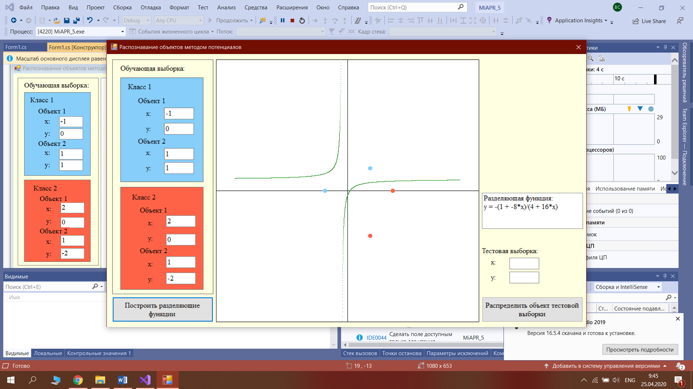

Рис.1 – Графическое отображение разделяющей функции и обучающих точек для двух классов.